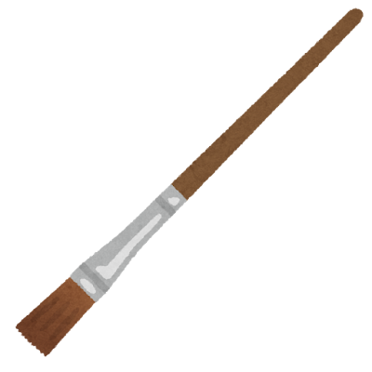

みんなのおすすめの本

POPで紹介!!
しょうかい

「あなたのすきをつたえよう」

おすすめの絵本や児童書を POPを使って紹介してみませんか。
応募のPOPと紹介した本は、大沼図書館で展示します。

・対 象 どなたでも応募できます。
大沼図書館にある絵本・児童書を紹介してください。
・受 付 大沼図書館 カウンターにお持ちください。
※ POPの返却はできません。また、次回以降の展示に使用させていただくことがあります。

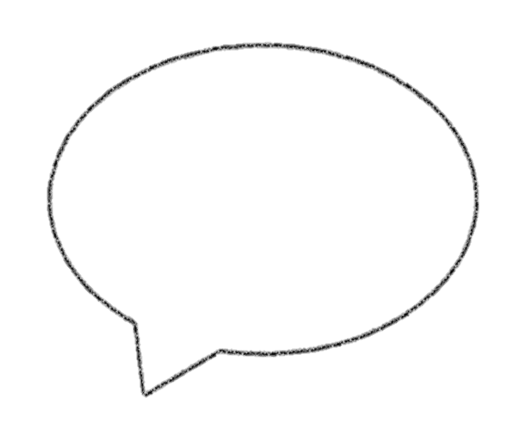

POPとは…
本のキャッチコピーや説明文、イラストなどを手描きして作る広告のしかたのひとつです。
・大沼図書館にある絵本・児童書のPOPを作ってください。
・POPには本のタイトル名、作者の名前、背ラベルの色・記号を書いてください。
・作品の写真や、コピーしたものは使わないでください。
・キャラクターの絵は描かないでください。（自分でイメージして描いたものならよいです。）
・図書館で用意した応募用紙を使ってください。展示の際は、応募用紙の枠内を切り取り、台紙に貼って展示します｡
・ペンなどで色を塗るのも自由です。
・紹介文は応募用紙の枠内に書いてください。
・枠内に名前を書く場合は、ニックネームでお願いします。




以下のルールを守ってください

お問合せ 大沼図書館 ０４２－３４２－２００１

